11 martie 2016
RAPORT ZILNIC

Date de conectare FTP
HOST: 91.195.151.146
USERNAME: romgaz
PASSWORD: s3cur1zat

În scopul unei mai bune colaborări, vă rugăm să ne semnalaţi eventualele neplăceri şi să ne oferiţi sugestii pe care le consideraţi necesare creşterii calităţii serviciului de monitorizare.

Informaţii burtiere
În cadrul emisiunii “Banii vorbesc” de pe postul RealitateaTV, de la ora 18:30, următoarele informaţii au fost vizibile pe burtieră:
- INS: Consumul naţional de energie electrică a crescut cu 8,6% în luna ianuarie, în ritm anual, la 4,8 TWh.* Iluminatul public a înregistrat o scădere de 9,9%, iar consumul populaţiei a crescut cu 2,9%.*
- OPCOM: 987 de certificate verzi au fost tranzacţionate pe piaţa centralizată în primele două luni din 2016.* Numărul acestora este de 12 ori mai mic faţă de cel din aceeaşi perioadă din 2015.*
- Ministerul Energiei a înfiinţat un comitet de coordonare pentru activitatea minieră.* Acesta va analiza starea sectorului resurselor energetice minerale şi va propune măsuri de eficientizare.* Scopul măsurii este asigurarea cererii de resurse energetice necesare obiectivelor de securitate energetică, competitivitate si durabilitate.*

1.Ştiri şi emisiuni din domeniul gazelor

Nu au fost ştiri de interes pe canalele radio - TV

2.Ştiri şi emisiuni din domeniul energiei

Calificativ:  NEUTRU | Producţie record de energie eoliană | Digi24-18:37  0min 19s
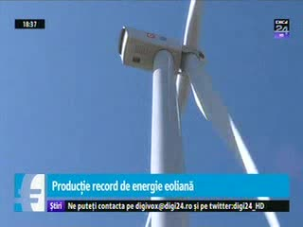 | Vântul puternic a făcut ca parcurile eoliene să aibă ieri cea mai mare producţie pe care au înregistrat-o vreodată. Au asigurat 33% din energia generată în România şi au urcat pe primul loc în topul producătorilor de electricitate. Astăzi au revenit pe locul al doilea, cu o pondere de doar 20%, uşor mai mare decât cea a centralei nucleare de la Cernavodă.  VIDEO Digi24

Nu au fost ştiri de interes pe canalele radio

